Министерство науки и высшего образования Российской Федерации

Федеральное государственное автономное образовательное учреждение

высшего образования

«Пермский национальный исследовательский политехнический университет» (ПНИПУ)

Электротехнический факультет

Кафедра информационных технологий и автоматизированных систем

Направление подготовки 09.03.01 «Информатика и вычислительная техника»

**Лабораторная работа по классам № 1**

**по дисциплине**

**«Основы алгоритмизации и программирования»**

**семестр** 2

Выполнил студент гр. ИВТ-21-1б

Балдин Алексей Игоревич

Проверил:

Яруллин Денис Владимирович

_____________ ____________

(оценка) (подпись)

_____________

(дата)

г. Пермь - 2022

**Цель**

Использование классов и объектов в ОО программе.

**Постановка задачи**

Реализовать определение нового класса. Для демонстрации работы с объектами написать главную функцию. Продемонстрировать разные способы создания объектов. В соответствии с вариантом реализовать внешнюю функцию, которая принимает значения для полей структуры как параметры функции.

**Исходные данные**

Вариант 5:

Поле first – положительное целое число – часы, поле second - положительное целое число – минуты. Реализовать метод (функцию) minutes() – приведение времени в минуты.

Сначала создаём тип данных «class» под именем Time. Поля классов first и second c типом данных (int), находятся в private (по умолчанию). В модификаторе доступа – public, создаем по условию задачи метод – minutes, который как раз-таки и умножает часы на 60, чтобы перевести в минуты, далее минуты складываются с минутами, и выводим результат.

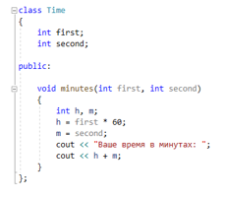

Далее, в main создаем объект класса, через него теперь можем получить доступ к методу, вводим значения, и после проверки передаем их как параметры функции. Вывод результата находиться в методе minutes.

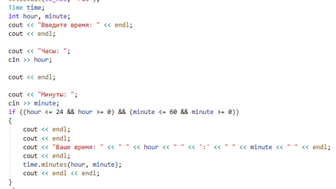

Код программы:

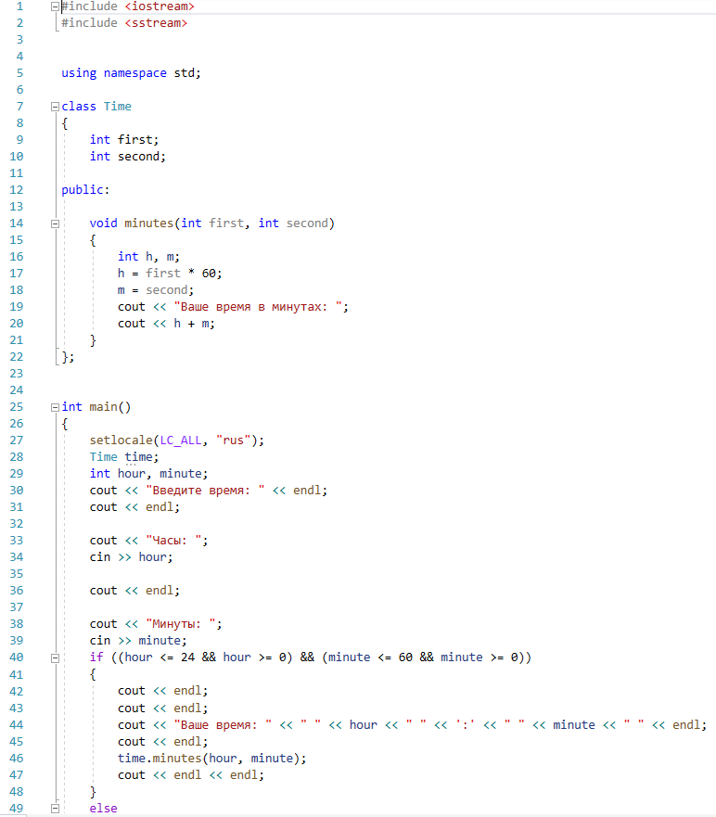 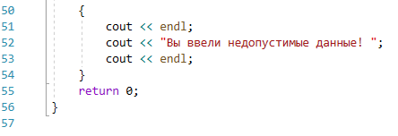

Результат программы:

